shared_ptr简介：

几乎每一个稍有分量的程序都需要“在相同时间的多处地点处理或使用对象”的能力。为此，你必须在程序的多个地点指向（refer to）同一对象。虽然C++语言提供了引用（reference）和指针（pointer），但还是不够，因为你往往必须确保当“指向对象”的最末一个引用（reference）被删除时该对象本身也被删除，毕竟对象被删除时析构函数可以要求某些操作，例如释放内存或是归还资源等等。

所以我们需要“当对象再也不被使用时就被清理”的语义。Class shared_ptr提供了这样的共享式拥有语义。也就是说，多个shared_ptr可以共享（或说拥有）同一对象。对象的最末一个拥有者有责任销毁对象，并清理与该对象相关的所有资源。

如果对象以new产生，默认情况下清理工作就由delete完成。但你可以（并且往往必须）定义其他清理办法。你可以定义你自己的析构策略。举个例子，如果你的对象是个以new[]分配而得的array，你必须定义自己的delete[]加以清理。其他例子还包括删除相应资源，如handle、lock、associated temporary file（相关临时文件）等。

总而言之，shared_ptr的目标就是，在其所指向的对象不再被需要之后（而非之前），自动释放与对象相关的资源。

shared_ptr实现方案？

一种被多次实现过的思想就是所谓的引用计数：对于每个被指向的对象，都保存一个计数，用于代表指向该对象的指针的个数，当计数值减少到0时，就删除此对象。如图1.



图1

计数器在什么地方？

由于我们的想法是计算指向对象的指针的个数，所以把计数器放在对象中是完全合理的。遗憾的是，对于被指向的对象的类型，如果在早期设计的时候，完全未考虑引用计数，那么我们就无法再计数器放入对象中：因为如果对象是封装起来或者不可改变的话，要加入计数器是不可行的。

若被引用计数的对象不能包含计数器，那么就必须将计数器存放在单独的存储区：而且，该存储区的生命期不能比被指向对象的生命期短；也就是说，我们必须动态分配这块存储区。最简单直白的方式，如图2。



图2

shared_ptr的内存对象布局：

shared_ptr将计数器和指向对象的指针放在一起，组成一个struct（结构体），然后每个shared_ptr存放一个指向该struct（结构体）的指针，如图3。



图3

shared_ptr设计、接口和说明：

为了支持不同析构策略，shared_ptr采用了策略模式（strategy pattern），基类sp_counted_base管理引用计数器，子类管理指针以及相应的析构策略。如图4。

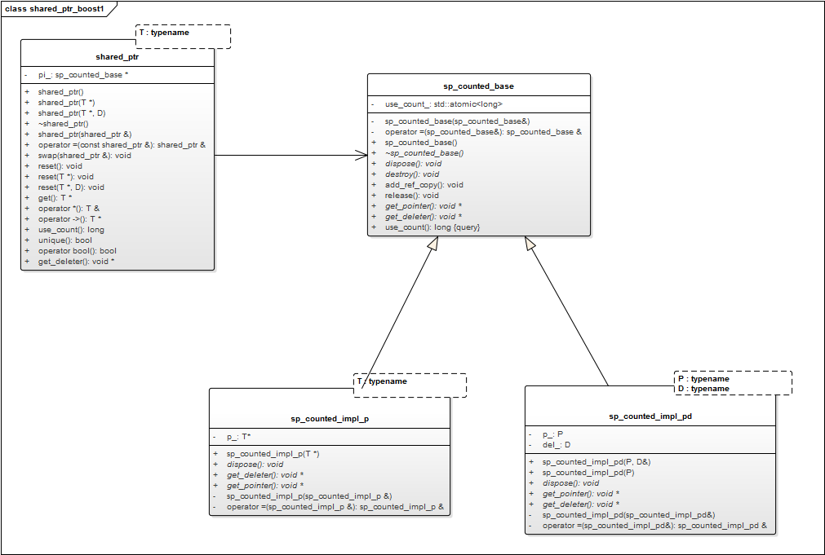

图4

sp_counted_base：

引用计数基类，管理引用计数器，不支持拷贝构造和赋值。

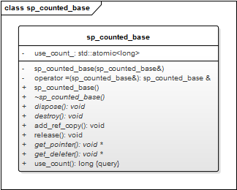

图5

成员变量：

1. use_count_：引用计数，原子变量。

构造函数：

1. sp_counted_base()：默认构造函数，将引用计数初始化为1。
2. ~sp_counted_base()：虚析构函数，do nothing。

成员函数：

1. add_ref_copy()：增加共享持有者，将引用计数加1：

++use_count_;

1. release()：持有者释放控制，将引用计数减1，然后判断引用计数是否等于0，如果引用计数等于0，则先调用dispose，然后调用destroy：

if(--use_count_ == 0) {

dispose();

destroy();

}

1. dispose()：纯虚函数，必须由子类覆盖，语义为释放所指向的对象（及相关的资源）。
2. destroy()：虚函数，默认操作时delete this，释放引用计数本身（及占用的内存资源）：

delete this;

1. get_pointer()：纯虚函数，获取所指向对象的指针。
2. get_deleter()：纯虚函数，获取指向的自定义的deleter子对象的指针，如果采用默认的delete来释放所指向的对象，应该返回nullptr。
3. use_count()：返回当前引用计数的值：

return user_count_;

sp_counted_impl_p<T>：

sp_counted_base的子类，采用delete表达式释放所持有的对象。

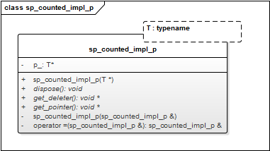

图6

成员变量：

1. p_：保存所持有对象的指针。

构造函数：

1. sp_counted_imp_p(T *p)：保存所持有对象的指针。

成员函数：

1. dispose()：用delete释放所持有的对象：

delete p_;

1. get_pointer()：返回所持有对象的指针：

return p_;

1. get_deleter()：返回nullptr，因为没有自定义的deleter子对象：

return nullptr;

sp_counted_impl_pd<T, D>：

sp_counted_base的子类，采用自定义的deleter子对象释放所持有的对象。

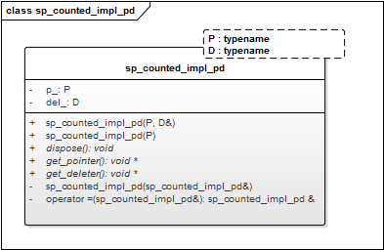

图7

成员变量：

1. p_：保存所持有对象的指针。
2. del_：保存自定义的deleter子对象。

构造函数：

1. sp_counted_impl_pd(T *p, const D &d)：保存所持有对象的指针和自定义的deleter子对象。

成员函数：

1. dispose()：用自定义的deleter子对象释放所持有的对象（及相关的资源）：

del_(p_);

1. get_pointer()：返回所持有对象的指针：

return p_;

1. get_deleter()：返回指向的自定义的deleter子对象的指针：

return &del_;

shared_ptr<T>：

拥有共享对象所有权语义的智能指针。

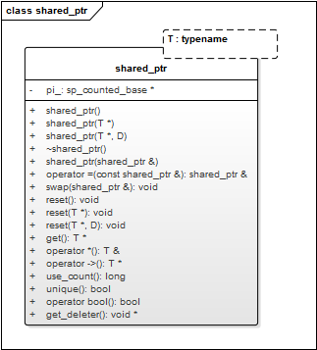

图8

成员变量：

1. pi_：指向sp_counted_base的指针。

构造函数：

1. shared_ptr()：默认构造函数，构造一个空的shared_ptr对象，不持有任何对象：

pi_ = nullptr;

1. shared_ptr(T *ptr)：使用一个指针来构造一个shared_ptr对象，该shared_ptr对象持有ptr所指向的对象，当最后一个持有者（shared_ptr对象）释放控制时，使用delete释放所指向的对象，即delete ptr。（对标准的template <typename Y> shared_ptr(Y *ptr)的简化。）：

pi_ = new sp_counted_impl_p<T>(p);

1. template <typename D> shared_ptr(T *ptr, D del)：使用一个指针（ptr）和指定的deleter子对象（del）来构造一个shared_ptr对象，该shared_ptr持有ptr所指向的对象，当最后一个持有者（shared_ptr对象）释放控制时，使用指定的deleter子对象释放所持有的对象（等价于del(ptr)），例如deleter可以为定义有void operator ()(T *ptr)的仿函数。 deleter必须支持复制构造。（对标准的template <typename Y, typename D> shared_ptr(Y *ptr, D del)的简化。）：

pi_ = new sp_counted_impl_pd<T *, D>(p, del);

1. ~shared_ptr()：如果当前shared_ptr对象是最后一个持有者，则释放所持有的对象，否则只是将引用计数减1：

if (pi_ != nullptr) pi_->release();

1. shared_ptr(const shared_ptr &x)：复制构造函数，使用一个shared_ptr对象（x）构造一个新的shared_ptr对象，使得*this（当前shared_ptr对象）共享x所持有对象的持有权，直接结果是所持有的对象的引用计数加1：

pi_ = x.pi_;

if (pi_ != nullptr) pi_->add_ref_copy();

成员函数：

1. get()：返回所持有的对象的指针。如果*this（当前shared_ptr对象）并不持有任何对象，返回nullptr：

if (pi_ != nullptr) {

return static_cast<element_type *>(pi_->get_pointer());

} else {

return nullptr;

}

1. operator *()：返回所持有的对象的引用。如果*this（当前shared_ptr对象）并不持有任何对象，这个函数的行为将是未定义的：

return *get();

1. operator ->()：选择运算符（selection operator）会返回get()，因此，如果sp是一个shared_ptr<T>类的对象，那么表达式sp->member的行为和(sp.get())->member一致。这里，shared_ptr对象的get()返回不能为空，T必须是一个类、结构或联合（union）类型，并且具有一个名为member的成员：

return get();

1. explicit operator bool()：等价于get() != nullptr。
2. use_count()：返回当前有多少个shared_ptr对象持有*this（当前shared_ptr对象）所持有的对象。对于一个空的shared_ptr对象，返回0：

return pi_ != nullptr ? pi_->use_count() : 0;

1. unique()：如果没有其他任何shared_ptr对象持有*this（当前shared_ptr对象）所持有的对象，那么返回true，否则返回false：等价于use_count() == 1。
2. operator =(const shared_ptr<T> &x)：赋值运算符，如果*this（当前shared_ptr对象）持有了某个对象，那么先释放其控制，然后让*this（当前shared_ptr对象）共享x（赋值运算符右边shared_ptr）持有的对象的持有权。
3. reset()：释放对所持有的对象的控制。在这个函数返回后，*this为空。
4. reset(T *ptr)：释放对所持有的对象的控制，并且让该shared_ptr对象持有指针ptr所指向的对象。
5. reset(T *ptr, D del)：释放对所持有的对象的控制，并且让*this（当前shared_ptr对象）持有指针ptr所指向的对象，并且使用指定的deleter子对象。
6. swap(shared_ptr &x)：在*this（当前shared_ptr对象）和x之间交换所指有的对象。
7. get_deleter()：返回指向的自定义的deleter子对象的指针（非shared_ptr标准对外接口）。

自由函数：

1. template <typename T> swap(shared_ptr<T> &lhs, shared_ptr<T> &rhs)：等价于a.swap(b)。
2. template <typename D, typename T> D *get_deleter(const shared_ptr<T> &sp)：等价于static_cast<D *>(sp.get_deleter())。
3. operator <<(ostream &out, const shared_ptr<T> &sp)：等价于out << sp.get()。
4. 关系运算符：简单的比较get()值。

shared_ptr使用：

1. 你可以像使用任何其他指针（pointer）一样地使用shared_ptr。你可以赋值、拷贝、比较它们，也可以使用操作符*和->访问其所指向的对象。
2. 我们也可以使用一个空(null)指针来调用shared_ptr的2）、3）构造函数。这会创建一个比较特殊的对象；从技术上说，它并不是一个空的shared_ptr对象，虽然它并不持有任何对象（及相关的资源）。
3. 不要使用同一个指针来创建两个shared_ptr对象，如果我们这样做了，那么当这些shared_ptr对象被销毁时，会对被持有的对象的析构函数调用两次。我们应该对第一个shared_ptr对象进行拷贝来创建同一资源的第二个shared_ptr对象。
4. 当两个或更多个被持有对象彼此包含对方的指针时，这些指针就会形成循环，从而导致循环引用。例如，如果节点head包含了一个指向另一个节点N1的shared_ptr对象，并且节点N1包含了一个指向head的shared_ptr对象，这两个节点就形成了循环引用。因为每个节点都包含了一个指向另一个节点的指针，这两个引用计数中的任何一个都永远不会为0。这两个节点将不会被删除，即使没有任何其他shared_ptr对象指向它们中的任何一个。为了打破这个循环引用，N1应该包含指向head的weak_ptr对象，而不是一个shared_ptr对象。通过weak_ptr对象从N1回到head（不增加head的引用计数），这样一旦指向head的最后一个shared_ptr对象被销毁了，head的引用计数就会变为0，于是head将会被删除；它的析构函数也会销毁它所包含的指向N1的shared_ptr对象，因此N1的引用计数也会变为0，从而N1也会被销毁。

TO BE CONTINUE：

1）支持template <typename U, typename D>

使用shared_ptr：

参考书目：

《C++标准库 第2版》，英文原版为：The C++ standard library : a tutorial and reference / Nicolai M. Josuttis.—2nd ed